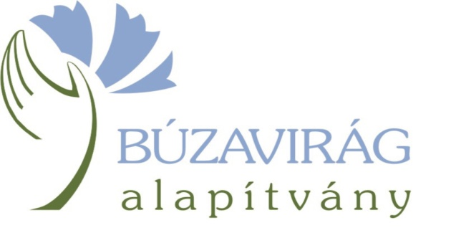
3941 Vámosújfalu, Kossuth u. 42/A
Tel: (47)-594-004
buzaviragalapitvany@gmail.com
www.buzavirag.hu

Megrendelő
Alulírott ___________________________
Intézményünk neve, címe:______________________________________________________
Tel.: ______________________Email cím: ________________________________________
Kapcsolattartó pedagógus, telefonszáma: _________________________________________
Tervezett időpont: __________________________________
Létszám: ______________ (max. 30 gyermek)
Ebből fiú: ______________ lány: _________________életkoruk:_______________
Kísérő pedagógusok: férfi: _________ nő: __________

 | Táborcsomagok | 20 főig | 20 fő felett
D | 5 éjszaka, napi 3x-i étkezéssel, napi 5 óra kézműves foglalkozással | 52 000,00 Ft | 48 000,00 Ft
E | 5 éjszaka, napi 3x-i étkezéssel, napi 3 óra kézműves foglalkozással | 42 500,00 Ft | 39 000,00 Ft
F | 4 éjszaka, napi 3x-i étkezéssel, napi 5 óra kézműves foglalkozással | 45 000,00 Ft | 41 500,00 Ft
G | 4 éjszaka, napi 3x étkezéssel napi 3 óra kézműves foglalkozással | 35 500,00 Ft | 32 000,00 Ft

Ebből az árból árkedvezményben részesülnek az integráló csoportok (akik között fogyatékos gyermek is együtt érkezik a csoporttal). Minden csoport, aki 1 fogyatékos résztvevővel érkezik, 5 % kedvezményt kap, 2 fő esetén ez 10 %. A speciális iskolai csoportok is részesülnek a 10 % árkedvezményben.
A tervezésnél kérjük figyelembe venni, hogy a szállás emeleten található, csak lépcsőn közelíthető meg.

A következő táborcsomagot vesszük igénybe: _________
A csoportban a fogyatékos résztvevők száma: _________
(ezt a kedvezmény igénybevételéhez érkezéskor igazolni szükséges)

Igényt tartunk 1 ajándék „láthatatlan” (saját élményű érzékenyítő) programra.

Az esetleges táplálék-intolerancia jelzését 10 nappal a tábor kezdete előtt a buzaviragalapitvany@gmail.com címen megtesszük.

Megrendelő kötelezettséget vállal arra, hogy az általa szervezett gyermekcsoport folyamatos kísérését és felügyeletét, valamint a szülőkkel való kapcsolattartás feladatait saját, a gyermekekkel együtt érkező alkalmazottjai útján biztosítja azzal, hogy a tábor 10 fő gyermekenként 1 fő kísérő részére ingyenes.
Megrendelő vállalja, hogy amennyiben a táborban való részvétel lemondása később történik, mint a tábor megkezdése előtti 30 nap, úgy a foglalás értékének 10 %-át számla ellenében megfizeti.

………………………………, 2023.………………hó …….. nap
ph. ---------------------------------------------
intézmény képviselője

Vámosújfalu Sárospataktól 12 km-re található, a sátoraljaújhelyi vasútvonal mentén. Vasútállomásunk neve Olaszliszka-Tolcsva, de a szálláshely az állomástól mindössze 700 méter. Fontos: azok az osztályok, akik a Magyar Nemzeti Múzeum Rákóczi Múzeumát a MÁV szolgáltatását igénybe véve vonattal keresik fel, igényelhetik a díjmentes utazás kedvezményét. Az ehhez szükséges információk és nyomtatványok itt érhetőek el:
https://rakoczimuzeum.hu/index.php/hu/informaciok/muzeumi-informaciok/vasuti-kedvezmeny

A kézműves foglalkozások témái a csoport érdeklődésének megfelelően:
- Szövés (karmantyúbáb, körmön fonás, madzagszövés, szövőkeret, szövőszék, technikák)
- Kosárfonás (csörgő, népi játékok, kiskosár, fonási technikák)
- Fazekasság (gipszöntés, marokedény, hurka- és lapedény, korongozás, díszítések)
- Egyéb kismesterségek (gyékény, csuhé, merített papír...)

Kézműves tábor és erdei iskola is sok van az országban. A mi kínálatunkban hozzáadott értékként tekintünk arra, hogy a szolgáltatás minden elemét (szállás, étkezés, kézművesség) fogyatékos személyek foglalkoztatásával biztosítjuk. A táborozás egyben páratlan lehetőséget kínál sérültek és egészségesek együttműködésére, a gyerekek szemléletformálására, az integráció és az esélyegyenlőség értékeinek elsajátítására.

A Búzavirág tábor a következő ingyenes programokkal színesíti a táborozók életét:

- játékok, szervezett vetélkedők (több típusból választható, a csoporthoz igazodva)
- saját élményű érzékenyítő program a fogyatékossággal kapcsolatosan
- minden kézműves modulon elkészült saját mű hazavihető (a fazekas termékek a kiégetést követően, későbbi időpontban)

További ingyenes kikapcsolódási lehetőségek és kényelmi szolgáltatások a tábor területén:

- pingpong
- trambulin
- tábortűz
- parkoló
- szalonnasütés
- focipálya
- teakonyha
- TV
- wifi
- kültéri kondipark

